天创恒达 | 天创恒达数字视频技术开发（北京）有限公司  产品规格书 | 文档编码 | TCHD-GGS- TC-400N4 M2 HDMI
天创恒达 | 天创恒达数字视频技术开发（北京）有限公司  产品规格书 | 版本 | A/0

4路HDMI高清音视频采集卡
产品规格书

型号：TC-400N4 M2 HDMI

编制/日期 | 审核/日期 | 批准/日期
吴根新 | 张宏伟
2023-2-17 | 2023-2-17

公司名称：天创恒达数字视频技术开发（北京）有限公司
公司地址：北京市海淀区连桥二街9号院1号楼4层

1、概述：
产品名称: 音视频采集卡；
产品副标题：4路HDMI高清音视频采集卡
型号:TC-400N4 M2 HDMI
- 输入：4路HDMI 1080P60输入及存储
- 低延时、单卡多路、高画质
- 4:4:4 10BIT
- 免费提供功能全面的SDK QCAP SDK
- 主要应用领域：高阶影像撷取、广告广告牌

2、产品图片：

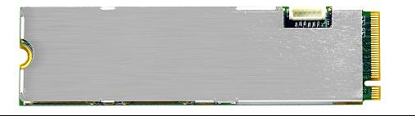

主机接口：M.2 ( PCIe×4 )

3、规格和特性：
型号 | TC-400N4 M2 HDMI
帧数 | 输入帧率1920×1080p@60/50 → 输出帧率1920×1080p@60/50
录像模式 | 软件压缩, 实时模式
尺寸 | 22×80（ mm ) M.2 Type M
接口 | M.2 (PCIe×4)
影像输入界面 | 4×HDMI
影像显示格式 | YV12, NV12, YUY2, RGB24, RGB32, P010,
影像显示分辨率 | HDMI  1920×1080p@60/50fps  1920×1080p@30/25/24fps  1920×1080i@60/50fps  1280×720p@60/50fps  1280×1024p@60fps  1280×960p@60fps  1024×768p@60fps  800×600p@60fps  640×480p@60fps  720×480p@60fps  720×576p@50fps  720×480i@60fps  720×576i@50fps
影像录制格式 | H.264 (软件压缩)
影像录制分辨率 | HDMI  1920×1080p@60/50fps  1920×1080p@30/25/24fps  1920×1080i@60/50fps  1280×720p@60/50fps  1280×1024p@60fps  1280×960p@60fps  1024×768p@60fps  800×600p@60fps  640×480p@60fps  720×480p@60fps  720×576p@50fps  720×480i@60fps  720×576i@50fps
音源输入 | 4×HDMI 嵌入音源
音源格式 | Stereo / 16-bit / 32000 ~ 48000Hz
软件开发包 | 支持API : DirectShow, V4L2, FFmpeg, gstreamer  支持语法: C++, C#, .NET, Visual Basic, Qt, Delphi
系统需求
操作系统 | Windows 7 / Windows 8 / Windows 8.1 / Windows 10/ Windows11  Linux 4.8 或以上 ( 32位元与64位元 )
 | 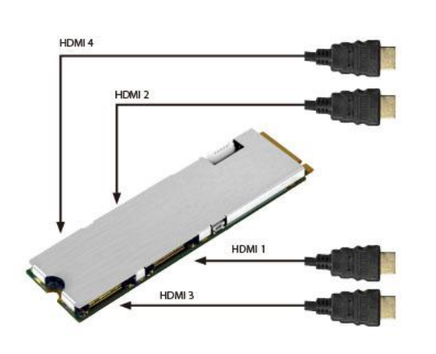

4、驱动下载：
按照系统环境分类提供对应版本的驱动，并提供简单描述
驱动下载：http://www.tchdsh.com
驱动说明：
1、如果使用我们的软件(TCCARD)，请安装 “普通用户” 里的驱动；
2、如果您的视频源是医疗设备输出的或小米盒子等播放器盒子，建议安装 “医疗用户” 里的驱动；
3、对于多接口采集卡，请先用amcap软件调用接口类型,装好采集卡驱动，重启电脑后，打开amcap
软件，在设备菜单这一项选择我们采集卡型号， 在选项菜单选择视频捕捉过滤器，会出现接口选择设置

